**ATLAS MESLEKİ YETERLİLİK VE BELGELENDİRME SAN. TİC. A.Ş.**

**KİŞİSEL VERİ BAŞVURU FORMU**

**GENEL AÇIKLAMALAR**

[6698](http://nitelikliveri.com/etiket/6698/) Sayılı Kişisel Verilerin Korunması Kanunu’nda (“[KVK](http://nitelikliveri.com/etiket/kvk/) Kanunu”) **ilgili kişi** olarak tanımlanan [kişisel veri](http://nitelikliveri.com/etiket/kisisel-veri/) sahiplerine (“Bundan sonra “**Başvuru Sahibi**” olarak anılacaktır), KVK Kanununun 11’inci maddesinde kişisel verilerinin işlenmesine ilişkin birtakım taleplerde bulunma hakkı tanınmıştır.

KVK Kanunu’nun 13’üncü maddesinin birinci fıkrası uyarınca; Başvuru Sahibi, [veri sorumlusu](http://nitelikliveri.com/etiket/veri-sorumlusu/) olan Şirketimize bu haklara ilişkin olarak yapılacak başvuruların yazılı olarak veya Kişisel Verilerin Korunması Kurulu (“Kurul”) tarafından belirlenen diğer yöntemlerle tarafımıza iletilmesi gerekmektedir.

Bu çerçevede “yazılı” olarak Şirketimize yapılacak başvurular, işbu formun çıktısı alınarak;

* Başvuru Sahibinin şahsen başvurusu ile,
* Noter vasıtasıyla,
* Başvuru Sahibince 5070 Sayılı Elektronik İmza Kanunu’nda tanımlı olan “güvenli elektronik imza” ile imzalanarak Şirket kayıtlı elektronik posta adresine gönderilmek suretiyle, tarafımıza iletilebilecektir.

**Başvuru Formu İçinde bulunması gereken bilgiler**

|  |  |  |
| --- | --- | --- |
| **Başvuru Yöntemi** | **Başvurunun Yapılacağı Adres** | **Başvuru Gönderiminde Belirtilecek Bilgi** |
| Şahsen Başvuru (Başvuru sahibinin bizzat gelerek kimliğini teşvik edici belge ile başvurması) | **Veri Sorumlusu Kurumun adresi buraya** | Zarfın üzerine “Kişisel Verilerin Korunması  Kanunu Kapsamında Bilgi Talebi” yazılacaktır. |
| İadeli Taahhütlü Posta | **Veri Sorumlusu Kurumun adresi buraya** | Zarfın üzerine “Kişisel Verilerin Korunması  Kanunu Kapsamında Bilgi Talebi” yazılacaktır. |
| Noter vasıtasıyla tebligat | **Veri Sorumlusu Kurumun adresi buraya** | Tebligat zarfına “Kişisel Verilerin Korunması  Kanunu Kapsamında Bilgi Talebi” yazılacaktır. |

Ayrıca, Kurul’un belirleyeceği diğer yöntemler duyurulduktan sonra bu yöntemler üzerinden de başvuruların ne şekilde alınacağı Şirketimizce duyurulacaktır.

Tarafımıza iletilmiş olan başvurularınız KVK Kanunu’nun 13’üncü maddesinin 2’inci fıkrası gereğince, talebin niteliğine göre talebinizin bizlere ulaştığı tarihten itibaren otuz gün içinde yanıtlandırılacaktır. Yanıtlarımız ilgili KVK Kanunu’nun 13’üncü maddesi hükmü gereğince yazılı veya elektronik ortamdan tarafınıza ulaştırılacaktır.

(Başvurunuz ücretsiz olarak sonuçlandırılacak ancak, işlemin ayrıca bir maliyeti gerektirmesi hâlinde, Kurulca belirlenen tarifedeki ücret alınabilecektir.)

**A. Başvuru Sahibi iletişim bilgileri:**

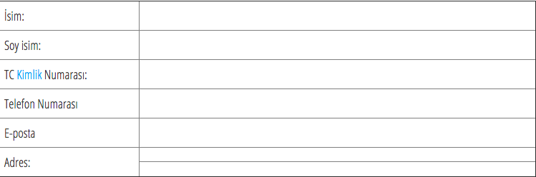

**B.  Başvuru Sahibinin şirketimiz ile ilişkisi:**

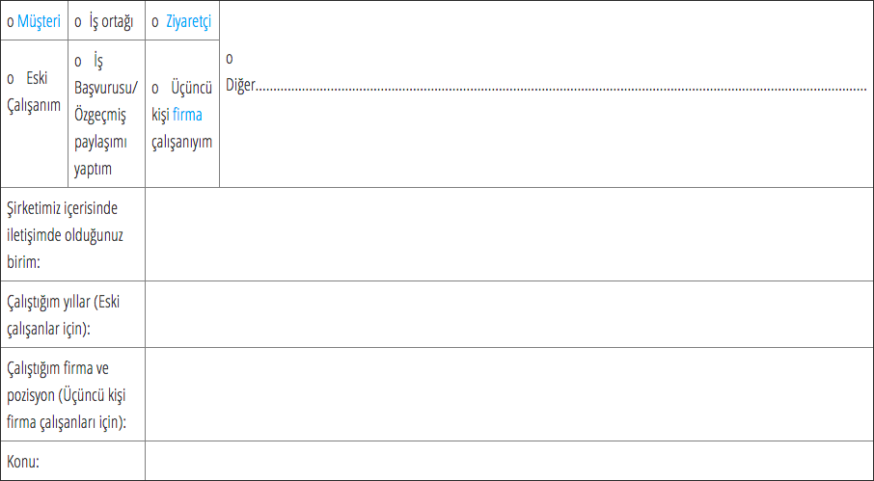

1. **Lütfen KVK Kanunu kapsamındaki talebinizi detaylı olarak belirtiniz:**

|  |  |  |  |
| --- | --- | --- | --- |
| [**Talep**](http://nitelikliveri.com/etiket/talep/)**No** | **Talep Konusu** | **Kanuni Dayanak** | **Seçiminiz** |
| 1 | Şirketinizin hakkımda kişisel veri işleyip işlemediğini öğrenmek istiyorum | Kişisel Verilerin  Korunması Kanunu Madde 11/1 (a) |  |
| 2 | Eğer Şirketiniz hakkımda Kişisel Veri işliyorsa bu veri işleme faaliyetleri hakkında bilgi talep ediyorum | Kişisel Verilerin  Korunması Kanunu Madde 11/1 (b) |  |
| 3 | Eğer Şirketiniz hakkımda Kişisel Veri işliyorsa bunların işlenme amacını ve bu amaca uygun kullanılıp kullanılmadığını öğrenmek istiyorum | Kişisel Verilerin  Korunması Kanunu Madde 11/1 (c) |  |
| 4 | Eğer Kişisel Verilerim Yurtiçinde veya Yurtdışında üçüncü kişilere aktarılıyorsa, bu üçüncü kişileri bilmek istiyorum. | Kişisel Verilerin  Korunması Kanunu Madde 11/1 (ç) |  |
| 5 | Kişisel Verilerimin eksik ya da yanlış işlendiğini düşünüyorum ve bunların düzeltilmesini istiyorum | Kişisel Verilerin  Korunması Kanunu Madde 11/1 (d) |  |
| 6 | Kişisel Verilerimin kanun ve ilgili diğer kanun hükümlerine uygun olarak işlenmiş olmasına rağmen, işlenmesini gerektiren sebeplerin ortadan kalktığını düşünüyorum ve bu çerçevede kişisel verilerimin silinmesini veya yok edilmesini talep ediyorum | Kişisel Verilerin  Korunması Kanunu Madde 11/1 (e) |  |
| 7 | Eksik veya yanlış işlendiğini düşündüğüm Kişisel Verilerimin aktarıldığı üçüncü kişiler nezdinde de düzeltilmesini istiyorum. | Kişisel Verilerin  Korunması Kanunu Madde 11/1 (f) |  |
| 8 | Kişisel Verilerimin kanun ve ilgili diğer kanun hükümlerine uygun olarak işlenmiş olmasına rağmen, işlenmesini gerektiren sebeplerin ortadan kalktığını düşünüyorum ve bu çerçevede kişisel verilerimin üçüncü kişiler nezdinde de silinmesinin veya yok edilmesinin bildirilmesini talep ediyorum | Kişisel Verilerin  Korunması Kanunu Madde 11/1 (f) |  |
| 9 | Şirketiniz tarafından işlenen Kişisel Verilerimin münhasıran Otomatik Sistemler vasıtasıyla analiz edildiğini ve bu analiz neticesinde Şahsım aleyhine bir sonuç doğduğunu düşünüyorum. Bu sonuca itiraz ediyorum. | Kişisel Verilerin  Korunması Kanunu Madde 11/1 (g) |  |
| 10 | Kişisel Verilerimin Kanuna aykırı işlenmesi nedeniyle zarara uğradım. Bu zararın tazminini talep ediyorum. | Kişisel Verilerin  Korunması Kanunu Madde 11/1 (h) |  |
| 11 | Diğer Belirtiniz: | | |

1. **Lütfen başvurunuza vereceğimiz yanıtın tarafınıza bildirilme yöntemini seçiniz:**

|  |  |
| --- | --- |
| Adresime gönderilmesini istiyorum. | o |
| E-posta adresime gönderilmesini istiyorum. | o |
| **Elden teslim almak istiyorum.** | o |

Not: (E-posta yöntemini seçmeniz hâlinde size daha hızlı yanıt verebileceğiz.)

*(Vekâleten teslim alınması durumunda noter tasdikli vekâletname veya yetki belgesi olması gerekmektedir.)*

İşbu başvuru formu, Şirketimiz ile olan ilişkinizi tespit ederek, varsa, Şirketimiz tarafından işlenen kişisel verilerinizi eksiksiz olarak belirleyerek, ilgili başvurunuza doğru ve kanuni süresinde cevap verilebilmesi için tanzim edilmiştir. Hukuka aykırı ve haksız bir şekilde veri paylaşımından kaynaklanabilecek hukuki risklerin bertaraf edilmesi ve özellikle kişisel verilerinizin güvenliğinin sağlanması amacıyla, kimlik ve yetki tespiti için Şirketimiz ek evrak ve malumat (Nüfus cüzdanı veya sürücü belgesi sureti vb.) talep etme hakkını saklı tutar. Form kapsamında iletmekte olduğunuz taleplerinize ilişkin bilgilerin doğru ve güncel olmaması ya da yetkisiz bir başvuru yapılması halinde, Şirketimiz söz konusu yanlış bilgi ya da yetkisiz başvuru kaynaklı taleplerden dolayı mesuliyet kabul etmemektedir.

 Yukarıda belirttiğim talepler doğrultusunda, Şirketinize yapmış olduğum başvurumun Kanun’un 13’üncü maddesi uyarınca değerlendirilerek tarafıma bilgi verilmesini rica ederim.

İşbu başvuruda tarafınıza sağlamış olduğum belge ve bilgilerimin doğru ve güncel olduğu, şahsıma ait olduğunu beyan ve taahhüt ederim.

İşbu başvuru formunda sağlamış olduğum bilgi ve belgelerin 6698 Sayılı Kişisel Verilerin Korunması Kanunun 13’üncü maddesi uyarınca yapmış olduğum başvurunun değerlendirilmesi, cevaplandırılması, başvurumun tarafıma ulaştırılması, kimliğimin ve adresimin tespiti amaçlarıyla sınırlı olarak Şirketiniz tarafından işlenmesine izin veriyorum.

**Başvuru Sahibi (**[**Kişisel Veri Sahibi**](http://nitelikliveri.com/etiket/kisisel-veri-sahibi/)**) Adı Soyadı:**

**İmzası:**

**Başvuru Tarihi: İmza:**